机器学习综合实践小组会议纪要表
会议主题 | 第五次会议阶段课程学习安排与资料整理
会议时间 | 9月28日 | 会议地点 | 46 B117
参会小组 | MGL04
参会人员 | 彭博文、蔡雨杉、沈衡睿、牛婕；冶伟光（身体不适，缺席）
会议纪要 | 本次会议围绕阶段课程学习安排与资料整理展开。承接9月20日“数据向量实验的执行安排”会议中关于先核对资料来源、记录模型版本和关键过程、对不确定信息先标注核实的要求，本次将规范记录的做法延伸到课程学习：整理笔记时注明日期、课程主题和资料出处，并区分已经理解的内容与仍待确认的问题，方便后续查找和复盘。大家结合近期课程内容梳理了复习范围，拟按数据预处理与特征表示、常见模型原理、训练与验证流程、评价指标及结果解释分类整理。笔记不能只照搬课件，还应结合自己的理解写清概念、关键步骤、适用条件和容易混淆的地方；涉及公式或算法流程时，可以配上课堂例题说明。暂时没有弄清的问题单独列出，并附课件页码、教材章节或参考链接，讨论时回到原始资料核对，避免只保留结论而找不到依据。为便于协作，课程资料按统一目录归档，文件名注明日期和主题，更新时保留出处。每位成员在下次交流前整理一至两个本周重点或疑问；讨论时先说明具体卡点，再由其他成员补充，记录人整理已形成的共识、参考依据和仍待查证的问题。会后各自补齐笔记，后续复习安排结合课程进度再协调。
现场照片 | 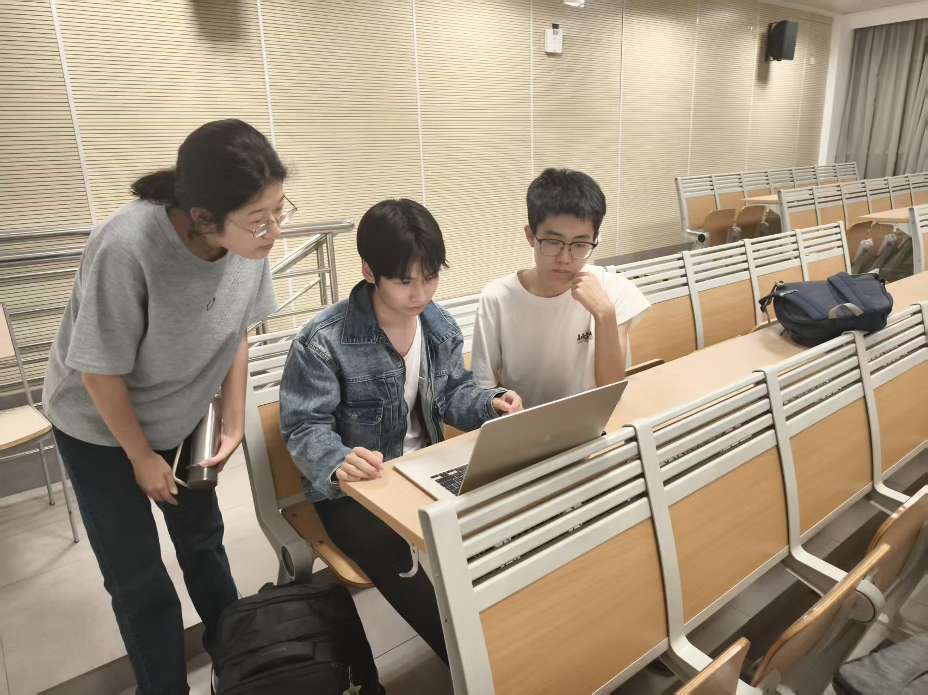  (沈衡睿同学拍摄)

